ПЕТРІВСЬКО-РОМЕНСЬКА ЗАГАЛЬНООСВІТНЯ ШКОЛА
І-ІІІ СТУПЕНІВ
ІМЕНІ ГЕРОЯ РАДЯНСЬКОГО СОЮЗУ М.Є.ПІГІДИ
ГАДЯЦЬКОЇ РАЙОННОЇ РАДИ ПОЛТАВСЬКОЇ ОБЛАСТІ
37333 Гадяцький район с. Петрівка Роменська, вул. Жовтнева, 17, тел. (05354)58-5-93,
Е-mail: p-romensjka-shkola@meta.uaКод ЄДРПОУ 23545788

Назва інформації:Відбулося свято «Наша мова калинова».

Інформує:Петрівсько-Роменська загальноосвітня школа І-ІІІ ст. Гадяцької районної ради

Текст інформації: З метою формування розуміння того, що українська мова – наш скарб, без якого не може існувати ні народ, ні Україна як держава; розширення знань про красу і багатство української мови; ознайомлення дітей з українськими обрядами і звичаями; виховання любові до рідної мови, рідного краю, почуття поваги до всього свого українського, бажання розмовляти рідною мовою.
Свято проходило 20 березня 2015 року підготовлене та проведене учнями 3 класу та класоводом Дорогань Н.В.
На святі звучали пісні та вірші про українську мову. Для присутніх було проведено конкурс загадок та прислів’їв про мову. Цікавим моментом були інсценізації гуморесок.
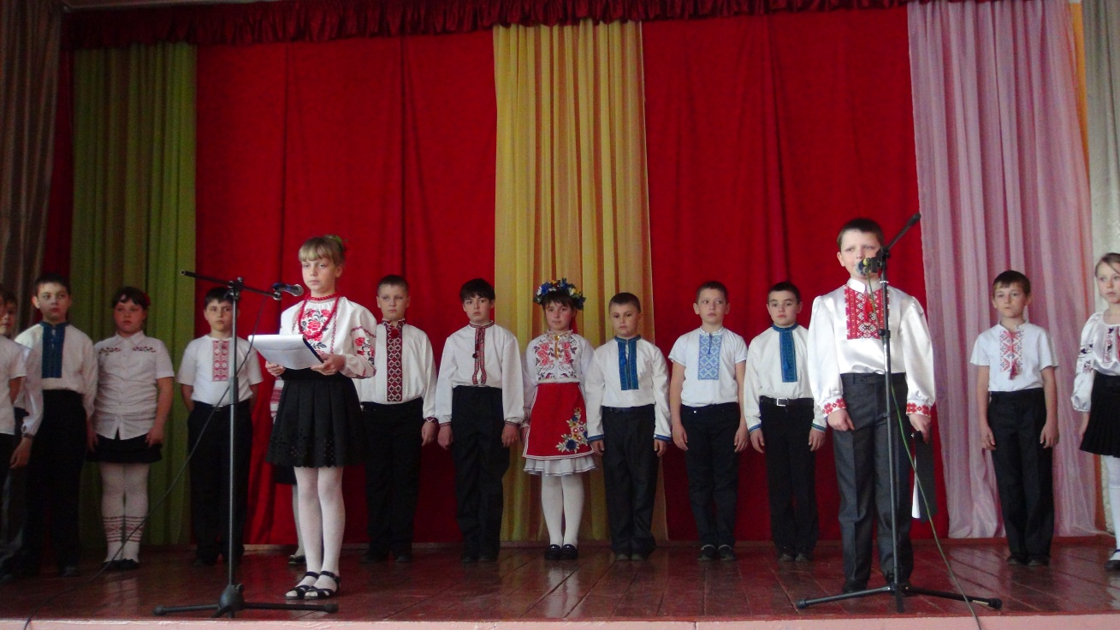

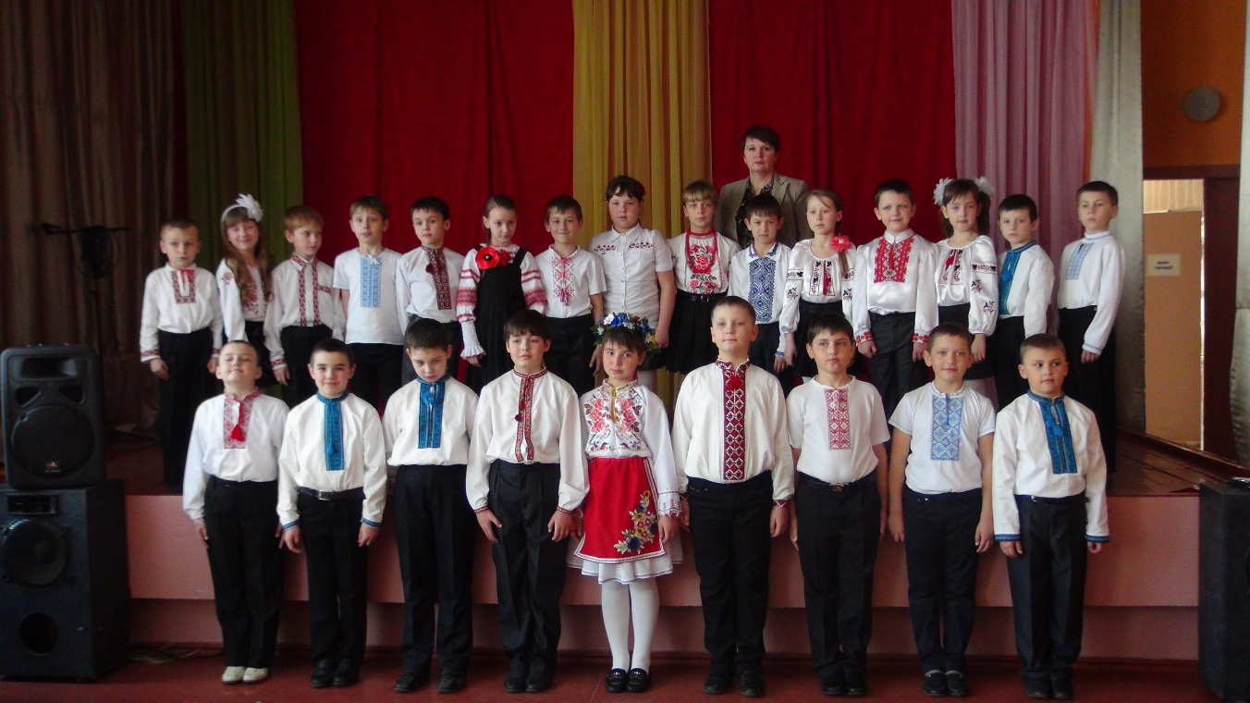

Підготувала заступник директора з навчально-виховної роботи Ніженець І.В.

